Lời chúc 8/3 cho cô giáo hay và ý nghĩa
Ngày 8/3 đến rồi, các bạn đừng quên gửi những lời chúc 8/3 tới cô giáo, người mẹ thứ hai của mình nhân dịp đặc biệt này nhé. Đây sẽ là món quà để tri ân cô giáo vô cùng ý nghĩa.
Dưới đây là những lời chúc 8/3 cho cô giáo hay và ý nghĩa, mời các bạn tham khảo.

Lời chúc 8/3 cho cô giáo
1. Nhân Quốc tế Phụ nữ 8/3, em xin gửi tới cô những lời chúc tốt đẹp nhất. Chúc cô luôn vui vẻ, hạnh phúc và thành công trên con đường dạy học của mình.
2. Ngày 8/3 tới rồi, em xin chúc cô luôn vui vẻ, xinh đẹp và hạnh phúc. Em thực sự biết ơn cô vì đã dạy cho em nhiều kiến thức hay và những nhiều điều bổ ích giúp em nên người và trở thành một người có ích cho xã hội.
3. Nhân ngày 8/3, em xin chúc cô luôn mạnh khỏe, vui vẻ và thành công trong sự nghiệp trồng người.
4. Nhân ngày 8/3, em xin gửi đến Cô lời cảm ơn chân thành từ tận đáy lòng, cô đã dạy bảo chúng em, những đứa học trò nghịch ngợm không chỉ kiến thức mà còn nhiều điều hay lẽ phải. Kính chúc cô luôn mạnh khỏe, trẻ trung, vui tính và ngày càng thành công trong hành trình chèo lái con thuyền “trồng người”.
5. Nhân ngày 8/3, chúng em xin chúc các cô giáo những lời chúc tốt đẹp nhất. Chúc các cô luôn luôn xinh đẹp, vui vẻ, hạnh phúc và cô thật nhiều sức khỏe để vững bước chèo lái con thuyền “trồng người” đến bờ bến thành công.
6. Ơn dạy dỗ cao hơn núi, nghĩa Thầy Cô như nước biển khơi. Nhân ngày 8/3, chúng em xin gửi lời chúc mừng, lời cảm ơn sâu sắc nhất đến các cô. Chúc các cô luôn luôn xinh đẹp, mạnh khỏe, hạnh phúc và công tác tốt.
7. Chúc mừng Cô nhân ngày Quốc tế Phụ nữ 8/3. Kính tặng cô những bông hoa đẹp nhất và chúc cô mạnh khỏe, thành công trong sự nghiệp trồng người.
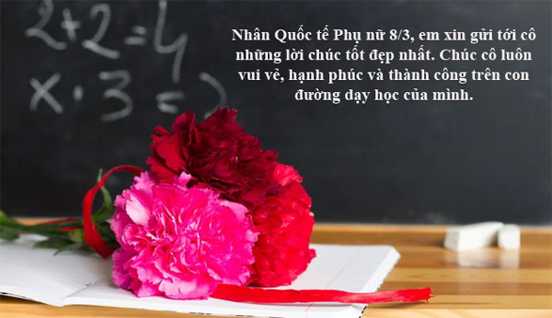

Lời chúc 8/3 của phụ huynh dành cho cô giáo
Dưới đây là những lời chúc 8/3 của các bậc phụ huynh thay mặt các con gửi tới các cô, đặc biệt là các cô giáo mầm non, người mẹ thứ hai luôn yêu thương, chăm sóc trẻ.
8. Nhân ngày quốc tế phụ nữ 8/3, gia đình xin gửi những lời chúc tốt đẹp và chân thành nhất tới các cô. Chúc các cô giáo luôn xinh đẹp, vui khỏe và hoàn thành tốt nhiệm vụ trong sự nghiệp trồng người.
9. Gia đình xin thay mặt các con chúc cô giáo luôn vui vẻ, mạnh khỏe, công tác tốt. Cảm ơn các cô đã luôn dành tình cảm yêu thương và chăm sóc các con. Happy women's day!
10. Nhân ngày 8/3, kính chúc cô giáo luôn xinh đẹp, vui tươi và hạnh phúc. Cảm ơn cô giáo đã luôn quan tâm, yêu thương và chăm sóc cháu trong suốt thời gian vừa qua.
11. Nhân ngày 8/3, các phụ huynh của lớp Chồi 1 xin chúc các cô giáo luôn mạnh khỏe, vui vẻ và thành công. Cảm ơn các cô đã luôn chăm sóc, dạy dỗ và yêu thương các con!
12. Cảm ơn các cô đã luôn yêu thương, chăm sóc các con như người mẹ hiền thứ 2. Chúc các cô có một ngày 8/3 thật ý nghĩa!

